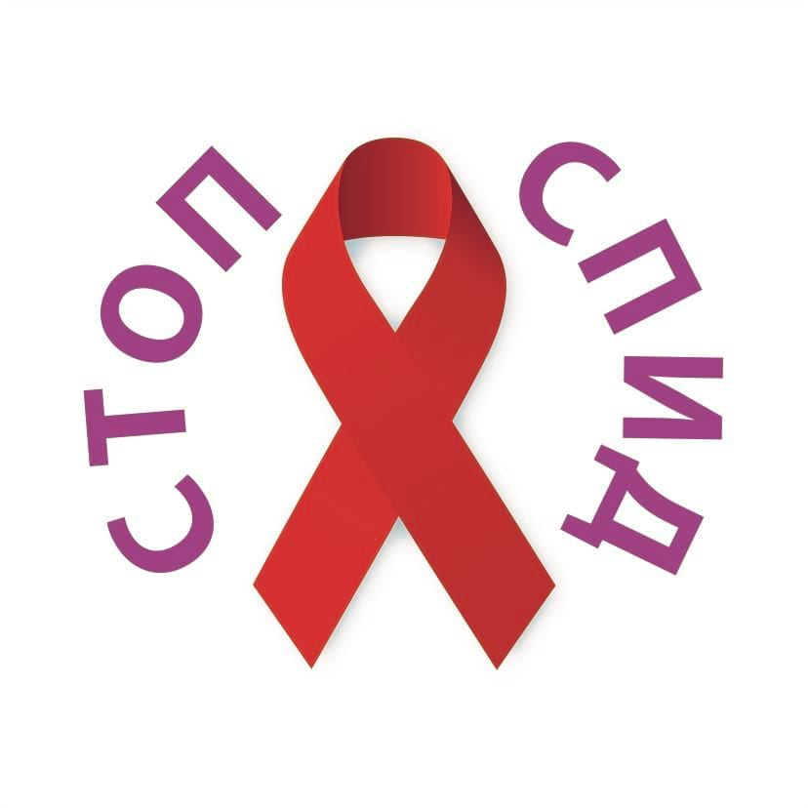

**Мифы и Реальность о заражении ВИЧ-инфекцией**

|  |  |
| --- | --- |
| ВИЧ передается | ВИЧ **не** передается |
| • Половой путь: при незащищенных сексуальных контактах.  •Вертикальный путь: от ВИЧ - положительной матери к ребенку (во время беременности; в родах; при грудном вскармливании)  •.Парентеральный путь (через кровь) При прямом попадании инфицированной крови в организм здорового человека через поврежденные кожные покровы, слизистые оболочки и в кровь при следующих манипуляциях:  -переливание крови, пересадка органов;  -при использовании потребителями инъекционных наркотиков нестерильного оборудования;  -нестерильного медицинского оборудования;  -чужих средств личной гигиены (бритвенных, маникюрных, зубных щеток) | • при пользовании общим туалетом, душем, посудой, постельным бельем;  • при плавании в бассейне, любом водоеме; при посещении бани, сауны;  • при занятиях спортом, в т.ч. при занятии контактными видами спорта (борьба,бокс), совместном пользовании тренажерами;  • при совместном проезде в общественном транспорте, разговоре, рукопожатии,кашле, чихании;  • через еду, приготовленную ВИЧ-положительным человеком;  • через укусы насекомых, животных;  • при поцелуях;  • при уходе за больными СПИДом с соблюдением гигиенических правил;  • при совместном обучении в школе, ВУЗе, при посещении детского сада. |